الفصل |  |  |  |  | رقم الصفحة
الحصة |  |  |  |  | ( 1)
التاريخ |  |  |  |  | ( 1)
موضوع الدرس: الباب الأول (النهايات )
الأهداف : ان يتعرف الطالب على الكميات غير المعينةويكتسب مهارة ايجاد نهاية
دالة عند نقطة ويرغب في الرياضيات بصفة عامة
الوسيلة : السبورة والكتاب المدرسي
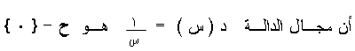
العرض :

* الرمزان ضض ، - ضض
خواص: ضض غ س= ضض ، - ضض غ س = - ضض
س ×ضض =ضض إذا كانت س > 0 ، س× ضض = - ضض إذا كانت س< 0
* الكميات المعينة والكميات غير المعينة
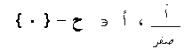
- الكمية المعينة : هي التي لها جواب محدد
(2) الكمية غير معرفة
3) الكميـة التـي ليـس لهـا جـواب محـدد مثـل :
$\frac{\text{صفر}}{\text{صفر}}$ أو $\frac{∞}{∞}$ أو $∞$ - $∞$ تسمـى كميـات غيــر معينــة

* النهـايـات : نهـاية دالـة عنـد نقطـة :
لإيجـاد قيمـة دالـة د( س ) عنـدمـا س أ فإننا نقـول أن س = أ + هـ
عنـد هـ < صفـر فـان س < أ ، عنـد هـ > صفـر فـان س > أ
و تعبـر عـن ذلـك س أ عنـدمـا هـ 0
مثـال : إذا كـانت د( س ) = 3 س - 5 ، أوجـد قيمـة مـا تؤول إليـه د( س ) عنـدمـا س 1
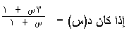
تمرين: أوجد نهـــــــــــــاد(س) عندماس 2

التقويم تمارين ( 1 – 1) صــــ14ـــــــ رقم 1:

موضوع الدرس: نهاية دالة عند نقطة
لأهداف : ان يتعرف الطالب على نهاية دالة عند نقطة ويكتسب مهارة ايجاد النهاية
الفصل |  |  |  |  | رقم الصفحة
الحصة |  |  |  |  | (2)
التاريخ |  |  |  |  | (2)
ويرغب في الرياضيات
الوسيلة : السبورة – الكتاب المدرسي
العرض : أوجد قيمة النهايات الآتية:
(1) أوجــد: نـهــــــا( 5س³ - 7س² + 3س - 2 ) (2) نهـــــــا
س2 سC1
مـلاحظـة : لإيجـاد نـهــــــا د( س ) - نوجــد د( أ )
سأ
( 1) إذا كـان د( أ ) كميـة معينـة فـإن نـهــــــا د( س ) = د( أ )
سأ
(2 ) إذا كـان د( أ ) كميـة غيـر معينـة فـإن نـهــا د( س ) = نـهــا د(أ + هـ)
وعندما سأ تكون هـ0
(3) إذاكان د(أ) كمية غيرمعرفة تكون الدالة ليس لها نهاية
مثال: أوجد نهـاية كل من: 1) نهــــــــــا (2) نهــــــــا
س C -1 سC 2

تمرين: أوجد نهـاية كل من: 1) نهــــــــــا (2) نهـــــــا
س C 2 سC1
مثال أوجــد: نـهــــــــا( 5س³ - 7س² + 3س - 2 )
س2
التقويم : تمارين ( 1 – 1 ) صــــ14ــــــــ رقم 1 ، 3 ، 5

موضوع الدرس: بعـض النظـريـات الأسـاسيـة فـي النهـايـات
الفصل |  |  |  |  | رقم الصفحة
الحصة |  |  |  |  | (3)
التاريخ |  |  |  |  | (3)
الأهداف : آن يتعرف الطالب على نظريات النهايات ويكتسب مهارة استخدامها في إيجاد النهاية للدالة
الوسيلة : - السبورة والكتاب المدرسي
العرض : - نظـريـة (1) نهـايــة دالـة كثيـرة الحـدود
إذا كـانت د( س ) كثيـرة حـدود فـي المتغيـر س فـإن نـهــا د( س ) = د( أ )
نتيجـة: (نهاية الدالة الثابتة) سأ
إذا كـانت د( س ) = ك ، ك ح (ك عـدد ثـابـت) فـإن نـهــا د( س ) = ك
مثـال : سأ
أوجــد: نهـــا( 5س³ - 7س² + 3س - 2 )، نهـــــا(س³+ 4س2-5س +7)
س2 س C -1
نظـريـة (2)
إذا كـانـت د( س ) ، ر( س ) ، ……… ، ق( س ) دوال فـي المتغيـر س
و كـان نـهــا د( س ) = ل ، نـهــا ر( س ) = م ، نـهــا ق( س ) = ن .... فإن
سأ سأ سأ
1) نـهــا [ د( س ) ر( س ) …… ق( س ) ] = ل م .. ن
سأ
2) نـهــا د( س ) . ر( س ) = ل . م 3) نـهــا ك د( س ) = ك نـهــا د( س ) = ك . ل
سأ سأ سأ
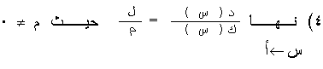
مثـال : أوجد نهـــا ، نهــــــــــا
سC 2 سC1
التقويم: تمارين ( 1 – 2 ) رقم 1

موضوع الدرس: نظرية (3)
الفصل |  |  |  |  | رقم الصفحة
الحصة |  |  |  |  | ( 4)
التاريخ |  |  |  |  | ( 4)
الأهداف : أن يتعرف الطالب على نظرية (3) ويكتسب مهارة إيجاد نهاية الدالة عند نقطة ويرغب في
الرياضيات
الوسيلة : السبورة –الكتاب المدرسي
العرض : إذا كـان ق( س ) ، ل( س ) دالتيـن للمتغيـر س و كانت ق( س ) = ل( س ) س ح - { أ }
و كانت نـهــا ل( س ) لهـا و جـود فـإن نـهــا ق( س ) = نـهــا ل( س )
سأ سأ س أ
مـلاحظـات: تستخـدم نظـريـة (3) لإيجـاد نهـاية دالـة كسرية جبرية
د( س ) عنـدمـا س أ و كان د( أ )= كميـة غير معينـة
أي أن : ( س - أ ) عامل من عوامـل البسط و المقام (و يسمى بالعامل الصفري) ولإيجـاد نـهــا د( س ) :
سأ
1) نختصـر العـامل ( س - أ ) من البسـط والمقـام بالتحليـل أوقسمـة كل من البسط و المقام على
( س - أ )باستخـدام القسمـة المطـولة
2 ) بعـد اختصـار العامـل المشتـرك نحصـل على دالـة جـديـدة ل( س ) = د( س ) ، س أ
نـهــا د( س ) = نـهــا ل( س )
سأ سأ
مثال: أوجد قيمة النهايات الآتية:
1) نهــــــــــا 2) نه ـــــــــــا
س -C1 س -C1
3) نهــــــــــا 4) نهــــــــا
سC 2 سC 2
تقويم داخلي: نهــــــــــا ، نهـــــــــــا
سC 4 سC 2
ا لتقويم: تمارين ( 1 – 2 ) صــــ19ـــــــ رقم 1 ، 2 ، 3 ، 5

موضوع الدرس: تمارين( 1- 2) صـــ19ـــــــ على النهايات
الفصل |  |  |  |  | رقم الصفحة
الحصة |  |  |  |  | (5)
التاريخ |  |  |  |  | (5)

الأهداف : أن يتعرف الطالب على طريقة إيجاد النهاية للدالة ويكتسب مهارة
حل التمارين ويرغب في الرياضيات بصفة عامة

الوسيلة: الكتاب المدرسي – السبورة

العرض: أوجد قيمة ما يأتي :

(4) نهــــــــــــــــــا (7) نهــــــــــــــــــــــــــــا
س C1 سC 2

(10) نهــــــــــــــــا (12) نهـــــــــــــــــا
سC 0 سC 2

تقويم داخلي: (13) نهــــــــــــــــــا ( 14) نهــــــــــــــــــا
س -C1 س –C2
دورأول 2009 : نهــــــــــا
سC 3
التقويم : تمارين ( 1 – 2 ) رقم 8 ، 9 ،11

موضوع الدرس: نظـريـة (4)
الفصل |  |  |  |  | رقم الصفحة
الحصة |  |  |  |  | ( 6)
التاريخ |  |  |  |  | ( 6)
الأهداف: أن يتعرف الطالب على طريقة إيجاد النهاية للدالة باستخدام النظرية ويكتسب مهارة
حل التمارين ويرغب في الرياضيات بصفة عامة
الوسيلة : : الكتاب المدرسي – السبورة
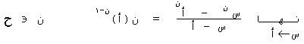
العرض :

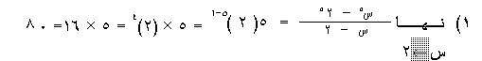
مثال

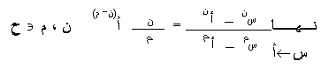

نتيجة

مثال: أوجد قيمة النهايات الآتية
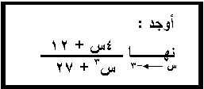
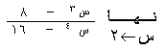

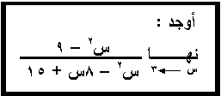
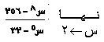
أوجد:

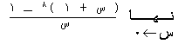
التقويم: أوجد قيمة :

موضوع الدرس: تمارين على نظرية (4)
الفصل |  |  |  |  | رقم الصفحة
الحصة |  |  |  |  | ( 6)
التاريخ |  |  |  |  | ( 6)
الأهداف : أن يتعرف الطالب على طريقة إيجاد النهاية للدالة باستخدام النظرية ويكتسب مهارة
حل التمارين ويرغب في الرياضيات بصفة عامة
الوسيلة : الكتاب المدرسي – السبورة
العرض :
أوجد قيمة النهايات الآتية

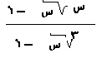
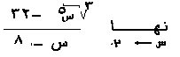
نهـــــــا
س C1
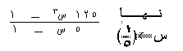
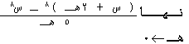
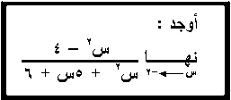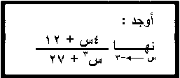
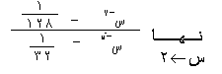
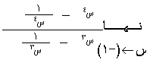

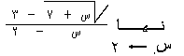
التقويم:

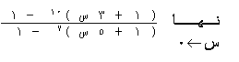

موضوع الدرس: تمارين على النهايات
الفصل |  |  |  |  | رقم الصفحة
الحصة |  |  |  |  | ( 6)
التاريخ |  |  |  |  | ( 6)
الأهداف: أن يتعرف الطالب على طريقة إيجاد النهاية للدالة باستخدام النظرية ويكتسب مهارة
حل التمارين ويرغب في الرياضيات بصفة عامة
الوسيلة : : الكتاب المدرسي – السبورة
=العرض أوجد قيمة النهايات الاتيى:

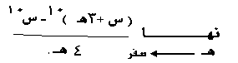

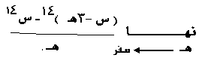
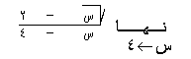

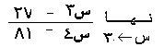
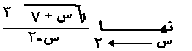

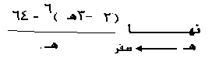

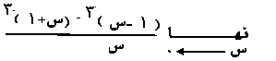
التقويم:

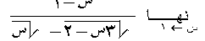

الفصل |  |  |  |  | رقم الصفحة
الحصة |  |  |  |  | ( 6)
التاريخ |  |  |  |  | ( 6)

موضوع الدرس: تمارين على النهايات
الفصل |  |  |  |  | رقم الصفحة
الحصة |  |  |  |  | ( 6)
التاريخ |  |  |  |  | ( 6)
الأهداف: أن يتعرف الطالب على طريقة إيجاد النهاية للدالة باستخدام النظرية ويكتسب مهارة
حل التمارين ويرغب في الرياضيات بصفة عامة
الوسيلة : : الكتاب المدرسي – السبورة
=العرض أوجد قيمة النهايات الاتيى:
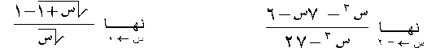

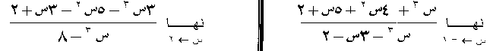

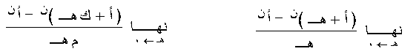

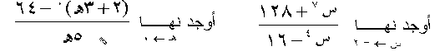

التقويم:
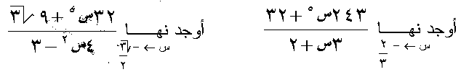

موضوع الدرس: تمارين على النهايات
الأهداف: أن يتعرف الطالب على طريقة إيجاد النهاية للدالة باستخدام النظرية ويكتسب مهارة
حل التمارين ويرغب في الرياضيات بصفة عامة
الوسيلة : : الكتاب المدرسي – السبورة
العرض أوجد قيمة النهايات الاتية:

الفصل |  |  |  |  | رقم الصفحة
الحصة |  |  |  |  | ( 6)
التاريخ |  |  |  |  | ( 6)

الفصل |  |  |  |  | رقم الصفحة
الحصة |  |  |  |  | ( 6)
التاريخ |  |  |  |  | ( 6)

الفصل |  |  |  |  | رقم الصفحة
الحصة |  |  |  |  | ( 6)
التاريخ |  |  |  |  | ( 6)

